Littérature
CE1

Les bons amis
Les classiques du Père Castor

Chapitre 4

Le chevreuil est allé chercher quelque chose à manger. Il a trouvé, savez-vous quoi ?
Une touffe d’herbe gelée et les bourgeons d’un petit sapin. Il en mange tant et tant qu’il n’a plus faim. Il rentre chez lui, voit la carotte et dit :
« Qui me l’apporte ? Le mouton marron, je crois : il a perdu un brin de laine, en sortant d’ici. »
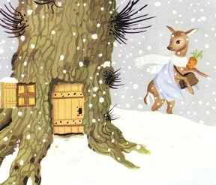
Et le chevreuil dit encore :
« Il fait si froid, il neige si fort… le lapin a
sûrement faim. Vite, vite, je lui porte cette
carotte et je reviens. »
Saute, saute, le petit chevreuil roux,
par-dessus les haies, par-dessus les houx,
dans les bois sans feuilles, saute le chevreuil.
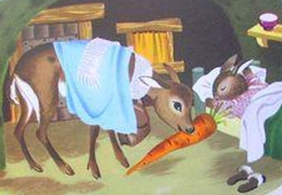
Il arrive, il arrive enfin à la porte du petit lapin. En rentrant chez lui, le lapin gris s’est endormi. Le chevreuil, tout doux, ouvre la porte et pose la carotte, tout doux, près de lui. Le lapin se réveille. Le chevreuil lui dit :
« Il fait si froid, il neige si fort, tu n’as peut-être rien à manger ! Je t’apporte une carotte… »
Et c’est ainsi que, du cheval au mouton, du mouton au chevreuil, la carotte revint au petit lapin gris. Ah ! les bons, les bons amis !

